**Próxima publicación: 19 de enero**

**ENCUESTA NACIONAL DE SEGURIDAD PÚBLICA URBANA**

**(SEPTIEMBRE 2020)**

* El 67.8% de la población de 18 años y más considera que vivir en su ciudad es inseguro.
* Las ciudades con mayor proporción de población que siente inseguridad fueron Ecatepec de Morelos, Fresnillo, Coatzacoalcos, Villahermosa, Toluca de Lerdo y Naucalpan de Juárez.

De acuerdo con los resultados del vigésimo octavo levantamiento de la Encuesta Nacional de Seguridad Pública Urbana (ENSU), realizada por el INEGI en la primera quincena de septiembre de 2020, durante ese mes, 67.8% de la población de 18 años y más consideró que vivir en su ciudad es inseguro.

Este porcentaje representa un cambio estadísticamente significativo[1] respecto al 73.4% y al 71.3% de marzo de 2020 y septiembre de 2019, respectivamente. Al respecto, 35 ciudades tuvieron cambios estadísticamente significativos respecto a marzo de 2020: 34 tuvieron reducciones y una tuvo un incremento. La percepción de inseguridad siguió siendo mayor en el caso de las mujeres con 72.7%, mientras que para los hombres fue de 62.0 por ciento.

Así, las ciudades con mayor porcentaje de personas de 18 años y más que consideraron que vivir en su ciudad es inseguro fueron: Ecatepec de Morelos, Fresnillo, Coatzacoalcos, Villahermosa, Toluca de Lerdo y Naucalpan de Juárez, con 92.8, 91.8, 91.1, 90.4, 88.9 y 88%, respectivamente.

Por otro lado, las ciudades con menor percepción de inseguridad fueron: San Pedro Garza García, La Paz, Mérida, Los Cabos[2], Cuajimalpa de Morelos y Saltillo, con 16.6, 21.8, 22.5, 26.9, 29.1 y 30.1%, respectivamente.

**PERCEPCIÓN SOCIAL SOBRE INSEGURIDAD PÚBLICA A NIVEL NACIONAL A SEPTIEMBRE DE 2020**

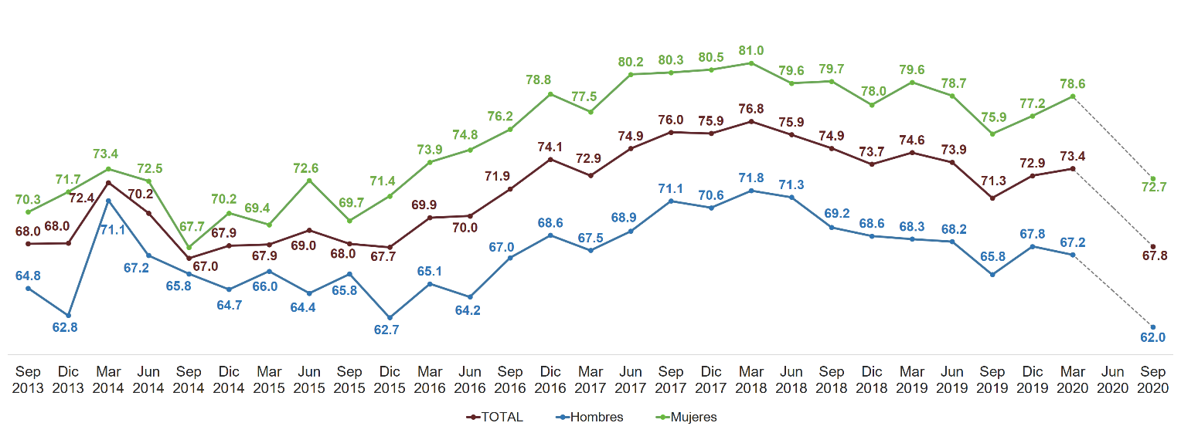

Nota: a) Porcentaje de la población de 18 años y más residente en las ciudades de interés que considera que vivir actualmente en su ciudad es inseguro.

Excluye la opción de respuesta “No sabe o no responde”.

b) Debido a la emergencia sanitaria generada por el virus SARS-CoV2, fue cancelado el levantamiento correspondiente al segundo trimestre de 2020, cuyos resultados serían publicados el 15 de julio de 2020.

Fuente: INEGI. Encuesta Nacional de Seguridad Pública Urbana (ENSU).

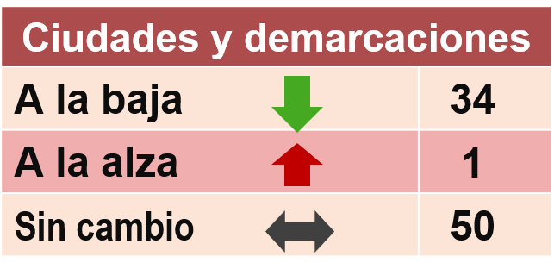

**PERCEPCIÓN SOCIAL SOBRE INSEGURIDAD PÚBLICA POR CIUDAD DE INTERÉS**

**MARZO DE 2020 Y SEPTIEMBRE DE 2020**

Nota: Porcentaje de la población de 18 años y más residente en las ciudades de interés que consideran que vivir actualmente en su ciudad es inseguro. Excluye la opción de respuesta “No sabe o no responde”.

1 Incluye las localidades urbanas de “San José del Cabo” y “Cabo San Lucas”.

2 Incluye los municipios de “Matamoros, COAH; Torreón, COAH; Gómez Palacio, DGO; y Lerdo, DGO”.

* En estos casos sí existió un cambio estadísticamente significativo con respecto del trimestre anterior.

Fuente: INEGI. Encuesta Nacional de Seguridad Pública Urbana (ENSU).

Derivado de la cancelación del levantamiento de la ENSU correspondiente al segundo trimestre de 2020, en el cual se buscaría conocer la proporción de hogares en zonas urbanas con al menos un integrante mayor de 18 años víctima de los delitos de robo y/o extorsión, en el tercer trimestre se incorporaron adecuaciones al instrumento de captación con el objetivo de obtener dichos indicadores por mes de ocurrencia. Lo mismo ha sucedido con la información relativa a contacto con autoridades de seguridad pública y actos de corrupción. Además, en este tercer trimestre se busca, como tema nuevo, identificar situaciones de violencia en el entorno familiar que se pudieron haber presentado en el contexto de las relaciones en los hogares durante el confinamiento ocasionado por la pandemia generada por el virus SARS-CoV2 (COVID-19).

Así, a nivel nacional, 21.8% de los hogares contó con al menos una víctima de robo y/o extorsión durante el primer semestre de 2020. Las ciudades con mayor porcentaje de hogares con al menos una víctima fueron: Iztacalco, Cuautitlán Izcalli, Iztapalapa, Aguascalientes y La Magdalena Contreras con 34.4, 34, 33.2, 33 y 32.7%, respectivamente.

En cuanto a víctimas de actos de corrupción por parte de autoridades de seguridad pública, de enero a septiembre de 2020 se estima que el 13% de la población de 18 años y más tuvo contacto con alguna autoridad de seguridad pública[3], del cual 45.6% declaró haber sufrido un acto de corrupción por parte de éstas.

Finalmente, en este trimestre se proporciona información estadística sobre víctimas de violencia en el entorno familiar. Se estima que 9% de los hogares experimentó alguna situación de violencia de tal naturaleza entre enero y septiembre de 2020. Respecto a la población de 18 años y más, en ese mismo período, el 7.8% fue violentada en el ámbito del hogar. En el caso de las mujeres este porcentaje fue de 9.2%, mientras que en hombres fue de 6.1 por ciento.

**Se anexa Nota Técnica**

Para consultas de medios de comunicación, contactar a: [comunicacionsocial@inegi.org.mx](mailto:comunicacionsocial@inegi.org.mx)

o llamar al teléfono (55) 52-78-10-00, exts. 1134, 1260 y 1241.

Dirección de Atención a Medios/ Dirección General Adjunta de Comunicación.

[](https://www.facebook.com/INEGIInforma/) [](https://www.instagram.com/inegi_informa/) [](https://twitter.com/INEGI_INFORMA) [](https://www.youtube.com/user/INEGIInforma) [](http://www.inegi.org.mx/)

**NOTA TÉCNICA**

**ENCUESTA NACIONAL DE SEGURIDAD PÚBLICA URBANA**

**Cifras correspondientes a septiembre de 2020**

**PRESENTACIÓN**

Con el propósito de proporcionar una medición periódica, amplia, integral y oportuna del tema de seguridad pública, el INEGI diseñó la **Encuesta Nacional de Seguridad Pública Urbana** **(ENSU)**,la cual cuenta con una periodicidad trimestral y en la que se incluyen los siguientes conceptos relevantes1: [4]

* Sensación de inseguridad por temor al delito (percepción)
* Expectativa social sobre la tendencia del delito (percepción)
* Atestiguación de conductas delictivas o antisociales (conocimiento)
* Cambio de rutinas por temor a ser víctima del delito (experiencias)
* Percepción del desempeño de las policías Preventiva Municipal, Estatal, Federal, Guardia Nacional, Ejército y Marina como autoridades de seguridad pública (percepción)
* Conflictos y conductas antisociales (existencia)
* Desempeño gubernamental (percepción)

**Trimestre III (septiembre 2020)**

* Hogares víctima o con algún integrante víctima (experiencias)
* Personas víctima de actos de corrupción por autoridades de seguridad pública (experiencias)
* Violencia en el entorno familiar (experiencias)

A partir del segundo trimestre de 2018 se agregó el concepto de hogares víctima o con algún integrante víctima de robo y/o extorsión; mismo que se ha venido alternando con el tema de fuentes de consulta sobre la seguridad pública en la aplicación de la encuesta. En esta ocasión, se tienen los resultados correspondientes al primero de estos temas.

Los dos primeros levantamientos se realizaron durante el año 2013 en septiembre y diciembre. En 2020 se ha realizado el levantamiento de marzo y septiembre, debido a que la contingencia sanitaria causada por el virus SARCoV2 impidió el levantamiento correspondiente al segundo trimestre de 2020, que abarcaría el periodo abril-junio. Los resultados correspondientes al levantamiento de septiembre se presentan a continuación.

**Sensación de inseguridad por temor al delito (percepción)**

En septiembre de 2020, 67.8% de la población de 18 años y más residente en 70 ciudades de interés1[5]consideró que vivir en su ciudad es inseguro. Ello representa un cambio estadísticamente significativo[6] respecto a marzo de 2020 y septiembre 2019 en donde esta percepción fue de 73.4 y 71.3%, respectivamente. Al respecto, 35 ciudades tuvieron cambios estadísticamente significativos respecto a marzo de 2020: 34 tuvieron reducciones y una tuvo un incremento.

**PERCEPCIÓN SOCIAL SOBRE INSEGURIDAD PÚBLICA A NIVEL NACIONAL**

**SEPTIEMBRE DE 2020**

(Porcentaje)

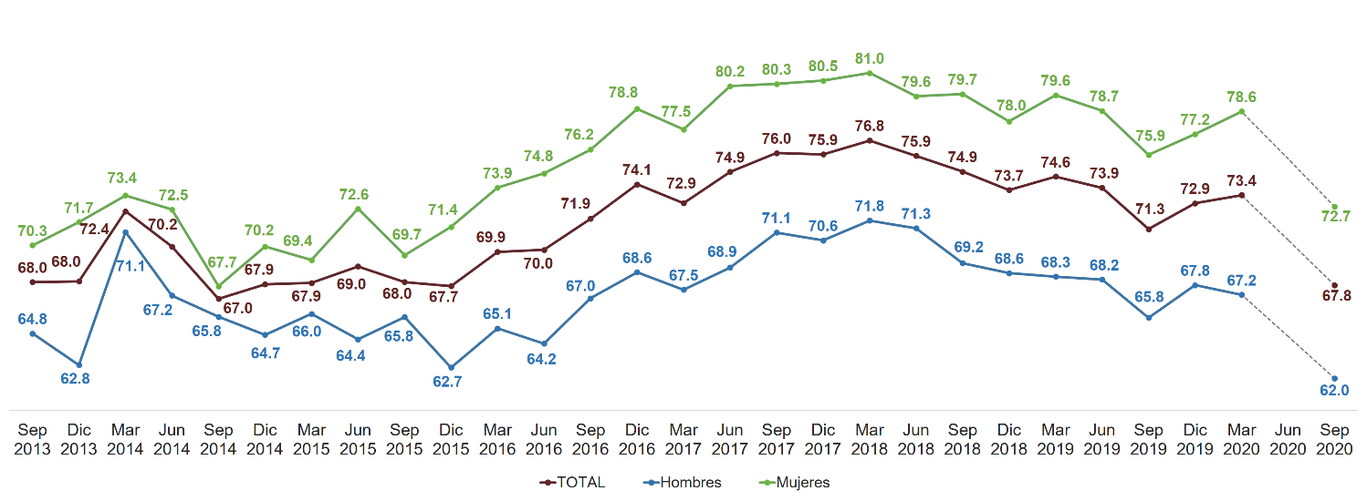

Nota: a) Porcentaje de la población de 18 años y más residente en las ciudades de interés que considera que vivir actualmente en su ciudad es inseguro.

Excluye la opción de respuesta “No sabe o no responde”.

b) Debido a la emergencia sanitaria generada por el virus SARS-CoV2, fue cancelado el levantamiento correspondiente al segundo trimestre de 2020, cuyos resultados serían publicados el 15 de julio de 2020.

Fuente: INEGI. Encuesta Nacional de Seguridad Pública Urbana (ENSU).

Cabe destacar que la percepción de inseguridad siguió siendo mayor en el caso de las mujeres con 72.7%, mientras que en hombres fue de 62 por ciento.

A partir de 2016 se han generado estimaciones representativas por ciudad. En septiembre de 2020 las ciudades con mayor porcentaje de personas de 18 años y más que consideraron que vivir en su ciudad es inseguro fueron: Ecatepec de Morelos, Fresnillo, Coatzacoalcos, Villahermosa, Toluca de Lerdo y Naucalpan de Juárez, con 92.8, 91.8, 91.1, 90.4, 88.9 y 88%, respectivamente.

Las ciudades donde la percepción de inseguridad es menor fueron: San Pedro Garza García, La Paz, Mérida, Los Cabos[7], Cuajimalpa de Morelos y Saltillo, con 16.6, 21.8, 22.5, 26.9, 29.1 y 30.1%, respectivamente.



**PERCEPCIÓN SOCIAL SOBRE INSEGURIDAD PÚBLICA POR CIUDAD DE INTERÉS**

**MARZO DE 2020** **Y SEPTIEMBRE DE 2020**



Nota: Porcentaje de la población de 18 años y más residente en las ciudades de interés que considera que vivir actualmente en su ciudad es inseguro. Excluye la opción de respuesta “No sabe o no responde”.

1 Incluye las localidades urbanas de “San José del Cabo” y “Cabo San Lucas”.

2 Incluye los municipios de “Matamoros, COAH; Torreón, COAH; Gómez Palacio, DGO; y Lerdo, DGO”.

* En estos casos sí existió un cambio estadísticamente significativo con respecto al primer trimestre de 2020.

Fuente: INEGI. Encuesta Nacional de Seguridad Pública Urbana (ENSU).

**PERCEPCIÓN SOCIAL SOBRE INSEGURIDAD PÚBLICA POR CIUDAD DE INTERÉS**

**SEPTIEMBRE DE 2019 Y SEPTIEMBRE DE 2020**



Nota: Porcentaje de la población de 18 años y más residente en las ciudades de interés que considera que vivir actualmente en su ciudad es inseguro. Excluye la opción de respuesta “No sabe o no responde”.

1 Incluye las localidades urbanas de “San José del Cabo” y “Cabo San Lucas”.

2 Incluye los municipios de “Matamoros, COAH; Torreón, COAH; Gómez Palacio, DGO; y Lerdo, DGO”.

* En estos casos sí existió un cambio estadísticamente significativo con respecto del mismo trimestre del año anterior.

Fuente: INEGI. Encuesta Nacional de Seguridad Pública Urbana (ENSU).

**PERCEPCIÓN SOCIAL SOBRE INSEGURIDAD PÚBLICA**

**POR CIUDAD DE INTERÉS**

**SEPTIEMBRE DE 2020**

(Porcentaje)

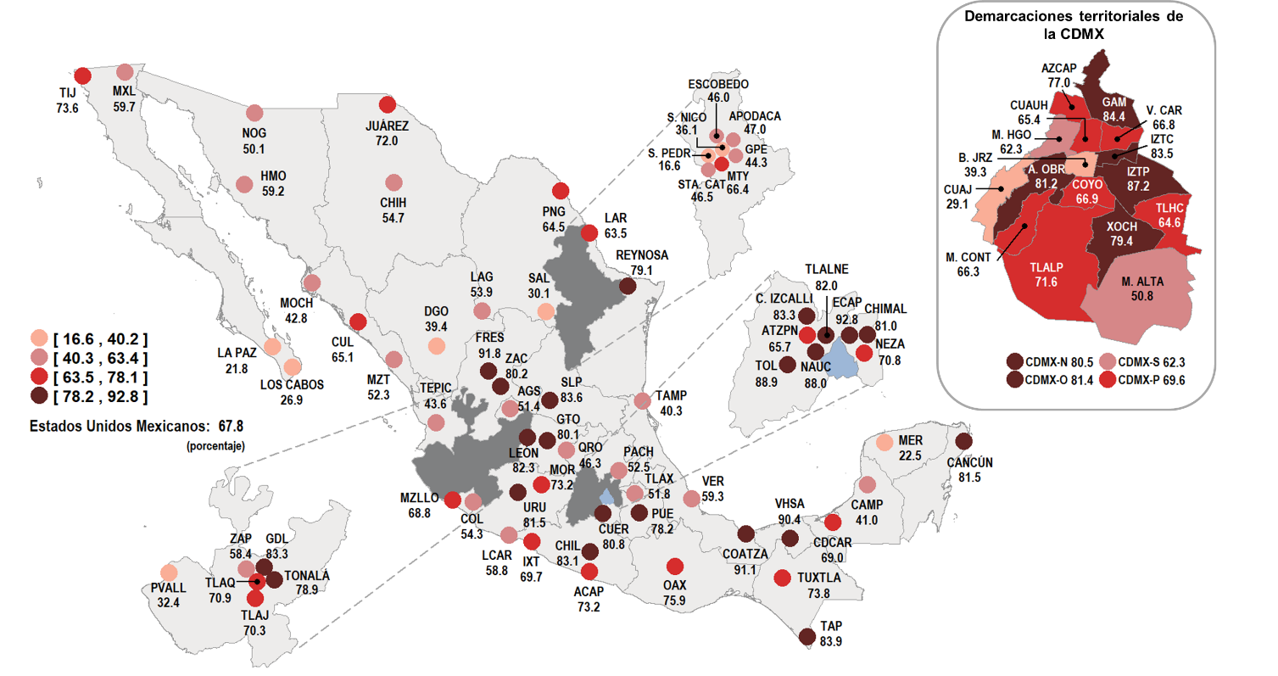

Fuente: INEGI. Encuesta Nacional de Seguridad Pública Urbana (ENSU).

En lo referente a la percepción de inseguridad en espacios físicos específicos, en septiembre de 2020, 78.1% de la población manifestó sentirse insegura en los cajeros automáticos localizados en la vía pública, 72.8% en el transporte público, 65.8% en el banco y 60.3% en las calles que habitualmente usa.

**PORCENTAJE DE LA POBLACIÓN DE 18 AÑOS Y MÁS QUE SE SIENTE INSEGURA POR TIPO DE LUGAR**

**MARZO DE 2020 Y SEPTIEMBRE DE 2020**

(Porcentaje)

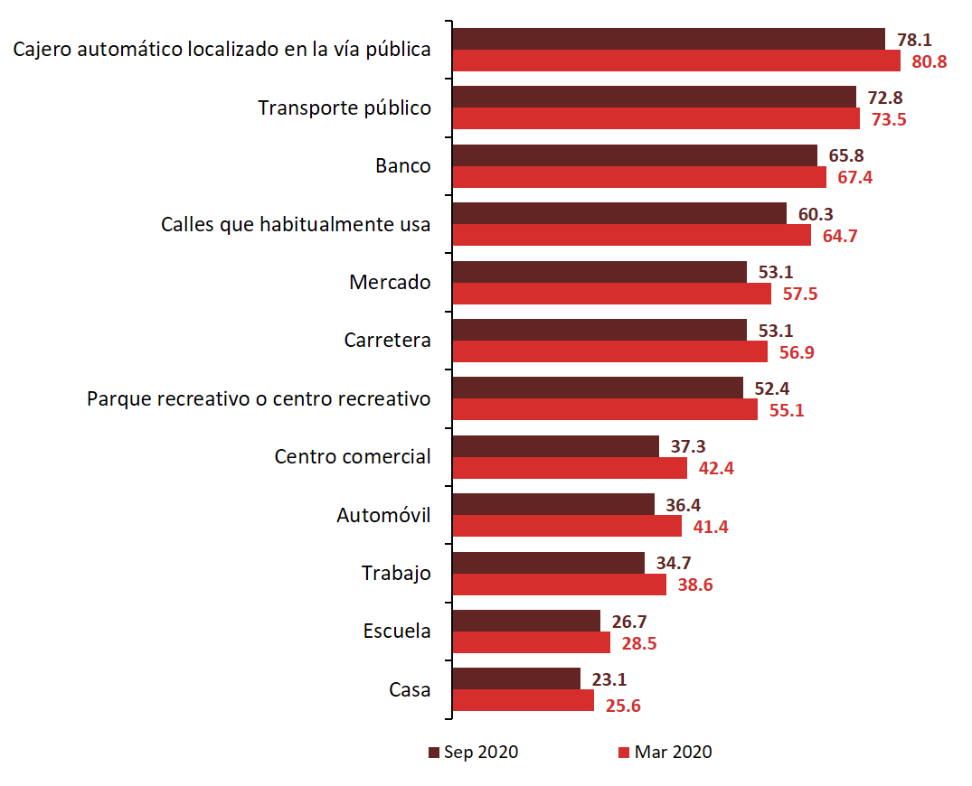

Nota: Debido a la emergencia sanitaria generada por el virus SARS-CoV2, fue cancelado el levantamiento correspondiente al segundo trimestre de 2020, cuyos resultados serían publicados el 15 de julio de 2020.

Fuente: INEGI. Encuesta Nacional de Seguridad Pública Urbana (ENSU).

**Expectativa social sobre la seguridad pública (percepción)**

En septiembre de 2020, 33.2% de la población de 18 años y más, residente en las ciudades de interés, consideró que en los próximos 12 meses la situación de la delincuencia en su ciudad seguirá igual de mal, lo que representa un cambio estadísticamente significativo de -1.3 puntos porcentuales respecto a marzo de 2020. Por otra parte, 33.4% de la población refiere que la situación empeorará en los próximos 12 meses, lo que representa un cambio estadísticamente significativo de 7 y 1.4 puntos porcentualesrespecto de septiembre de 2019 y marzo de 2020, respectivamente[8].

**EXPECTATIVA SOBRE LAS CONDICIONES DE SEGURIDAD PÚBLICA A NIVEL NACIONAL**

**PARA LOS PRÓXIMOS 12 MESES** (Seguirá igual de mal o empeorará)

**SEPTIEMBRE DE 2020**

(Porcentaje)

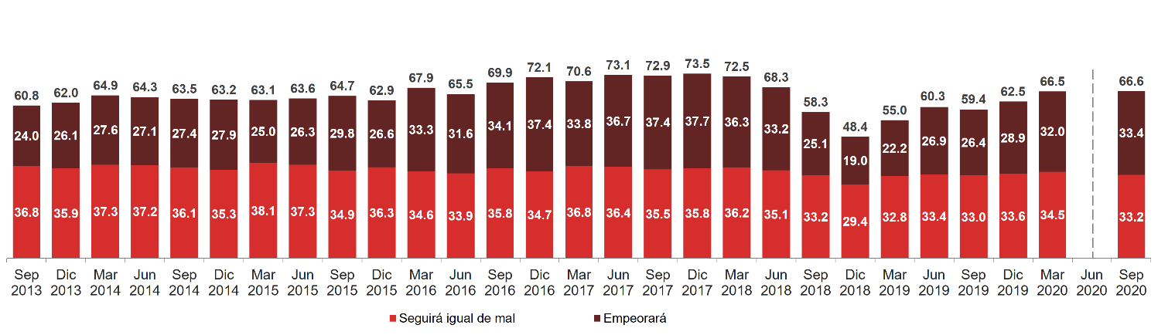

Nota: Debido a la emergencia sanitaria generada por el virus SARS-CoV2, fue cancelado el levantamiento correspondiente al segundo trimestre de 2020, cuyos resultados serían publicados el 15 de julio de 2020.

Fuente: INEGI. Encuesta Nacional de Seguridad Pública Urbana (ENSU).

**Atestiguación de conductas delictivas o antisociales (conocimiento)**

Los resultados del vigésimo octavo levantamiento de la ENSU revelan que, durante el tercer trimestre de 2020, el porcentaje de la población que mencionó haber visto o escuchado conductas delictivas o antisociales en los alrededores de su vivienda fue: consumo de alcohol en las calles (61.3%), robos o asaltos (57.1%), vandalismo en las viviendas o negocios (45.2%), venta o consumo de drogas (39.7%), disparos frecuentes con armas (39.6%), bandas violentas o pandillerismo (29.3%), tomas irregulares de luz (diablitos) (14.9%) y robo o venta ilegal de gasolina o diésel (huachicol) (3.7 por ciento).

**ATESTIGUACIÓN DE CONDUCTAS DELICTIVAS O ANTISOCIALES A NIVEL NACIONAL**

**TERCER TRIMESTRE DE 2020**

(Porcentaje)

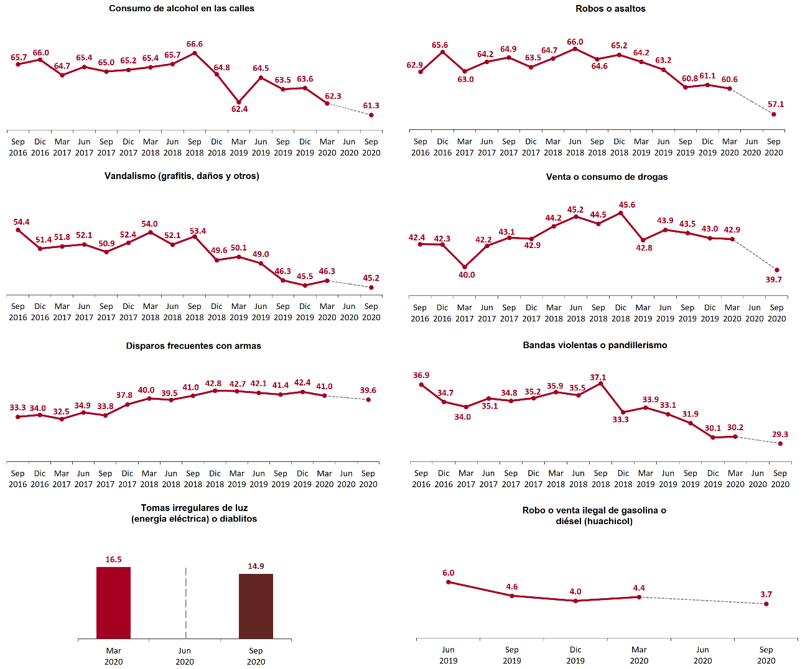

Nota: Debido a la emergencia sanitaria generada por el virus SARS-CoV2, fue cancelado el levantamiento correspondiente al segundo trimestre de 2020, cuyos resultados serían publicados el 15 de julio de 2020.

Fuente: INEGI. Encuesta Nacional de Seguridad Pública Urbana (ENSU).

Respecto al tercer trimestre de 2019, se presentó una disminución de 3.8 puntos porcentuales respecto a venta o consumo de drogas; 3.7 en robos o asaltos; 2.6 en bandas violentas o pandillerismo; 2.2 en consumo de alcohol en las calles; 1.8 en cuanto a atestiguación de disparos en los alrededores de su vivienda; y de 0.9 respecto al robo o venta ilegal de gasolina o diésel. Con respecto al primer trimestre de 2020 se presentó una disminución de 3.5 puntos porcentuales en atestiguación de robos o asaltos en los alrededores de su vivienda; 3.2 respecto a venta o consumo de droga; 1.4 en atestiguación de disparos y de 0.7 respecto al robo o venta ilegal de gasolina o diésel [9].

**Conflictos y conductas antisociales (existencia)**

En esta variable, los resultados revelan que 34.3% de la población de 18 años y más tuvo de manera directa, durante el tercer trimestre de 2020, algún conflicto o enfrentamiento con familiares, vecinos, compañeros de trabajo o escuela, establecimientos o con autoridades de gobierno.

**POBLACIÓN DE 18 AÑOS Y MÁS SEGÚN LA EXISTENCIA DE MOTIVOS QUE GENERAN CONFLICTOS O ENFRENTAMIENTOS, POR CIUDAD DE INTERÉS**

**PRIMER TRIMESTRE 2020 Y TERCER TRIMESTRE 2020**

(Porcentaje)

Nota:Porcentaje de la población de 18 años y más residente en las ciudades de interés. Excluye la opción de respuesta “No sabe o no responde”.

1 Incluye las localidades urbanas de “San José del Cabo” y “Cabo San Lucas”.

2 Incluye los municipios de “Matamoros, COAH; Torreón, COAH; Gómez Palacio, DGO; y Lerdo, DGO”.

* En estos casos sí existió un cambio estadísticamente significativo con respecto al primer trimestre de 2020.

Fuente: INEGI. Encuesta Nacional de Seguridad Pública Urbana (ENSU).

Las tres ciudades con mayor porcentaje de población de 18 años y más que reportó haber tenido conflictos o enfrentamientos fueron: Cuauhtémoc (62.1%), Tonalá (60.6%) y Guadalajara (58.6%). Mientras que las ciudades donde se obtuvieron los menores porcentajes de conflicto entre la población fueron: Tampico (10.5%), Tepic (13.5%) y San Pedro Garza García (16.7 por ciento).

De la población de 18 años y más que reconoció haber tenido conflictos o enfrentamientos de manera directa por causa de incivilidades en su entorno, 75.7% mencionó que estos conflictos se dieron con los vecinos, mientras que 28.3% manifestó haber tenido conflictos o enfrentamientos con desconocidos en la calle.

**POBLACIÓN DE 18 AÑOS Y MÁS CON EXISTENCIA DE CONFLICTOS O ENFRENTAMIENTOS, POR TIPO DE ACTOR**

**PRIMER TRIMESTRE 2020 Y TERCER TRIMESTRE 2020**

(Porcentaje)

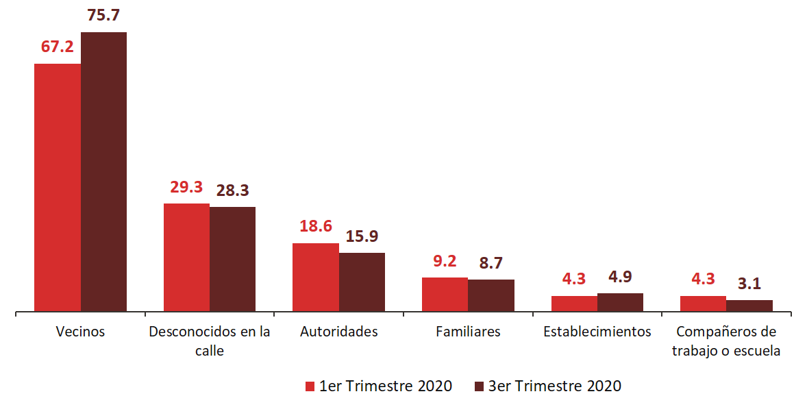

Nota: Debido a la emergencia sanitaria generada por el virus SARS-CoV2, fue cancelado el levantamiento correspondiente al segundo trimestre de 2020, cuyos resultados serían publicados el 15 de julio de 2020.

Fuente: INEGI. Encuesta Nacional de Seguridad Pública Urbana (ENSU).

**Cambio de rutinas o hábitos (experiencias)**

61.8% de la población de 18 años y más, residente en las ciudades objeto de estudio, manifestó que durante el tercer trimestre de 2020 modificó sus hábitos respecto a “llevar cosas de valor como joyas, dinero o tarjetas de crédito” por temor a sufrir algún delito; mientras que 51.9% reconoció haber cambiado hábitos respecto a “caminar por los alrededores de su vivienda, pasadas las ocho de la noche”; 50.4% cambió rutinas en cuanto a “permitir que sus hijos menores salgan de su vivienda” y 37.3% cambió rutinas relacionadas con “visitar parientes o amigos”. Con respecto al tercer trimestre de 2019 se tiene un aumento estadísticamente significativo de 2.4 puntos porcentuales respecto a cambio de hábitos como visitar parientes o amigo, 2.1 respecto a llevar cosas de valor y de 2 puntos porcentuales respecto a caminar en los alrededores de su vivienda; una disminución de 3.2 puntos porcentuales respecto a permitir que menores salgan de su vivienda; con respecto al primer trimestre de 2020 se tiene una disminución de 4.5 con respecto a permitir que menores salgan de su vivienda, 3 con respecto a cambio de hábitos como llevar cosas de valor y de 2.1 respecto a cambio de hábitos caminar en los alrededores de su vivienda[10].

**CAMBIO DE RUTINAS POR TEMOR A SUFRIR ALGÚN DELITO   
TERCER TRIMESTRE DE 2020**

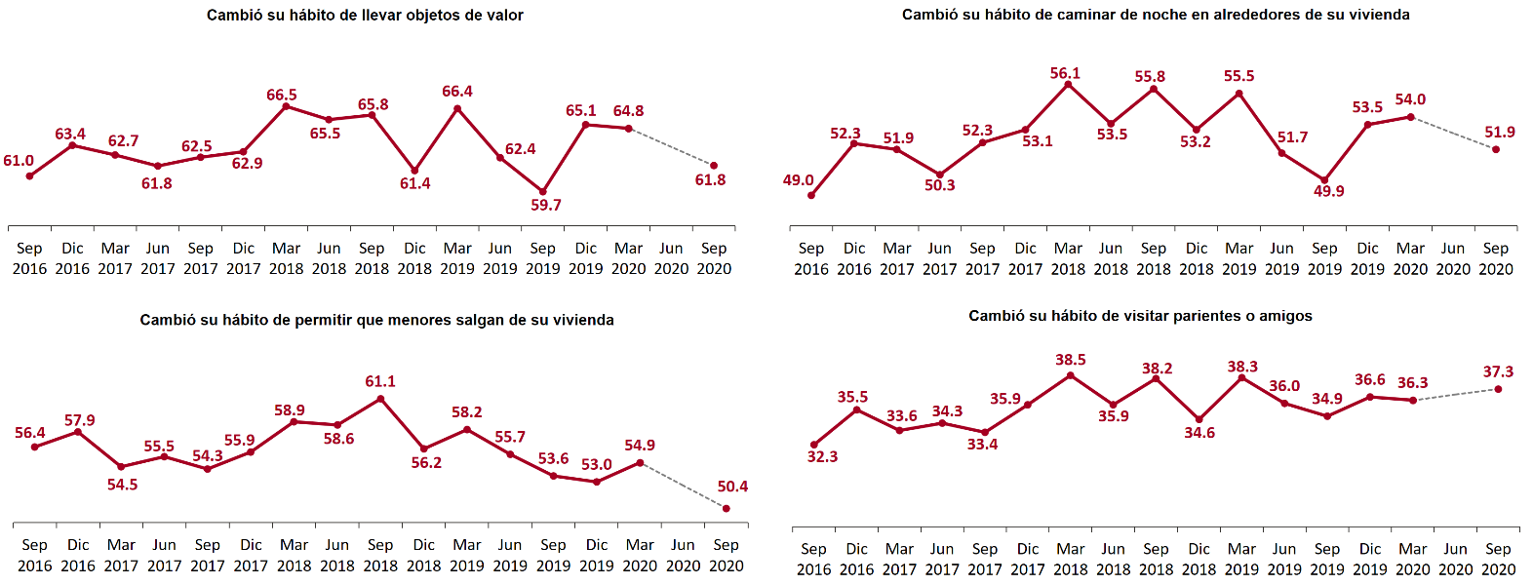(Porcentaje)

Nota: Debido a la emergencia sanitaria generada por el virus SARS-CoV2, fue cancelado el levantamiento correspondiente al segundo trimestre de 2020, cuyos resultados serían publicados el 15 de julio de 2020.

Fuente: INEGI. Encuesta Nacional de Seguridad Pública Urbana (ENSU).

**Percepción del desempeño de las policías Preventiva Municipal, Estatal, Federal, Guardia Nacional, Ejército y Marina, para prevenir y combatir la delincuencia**

Entre los resultados de la ENSU, correspondientes a septiembre de 2020, destaca que los porcentajes de población de 18 años y más que identificó a las diversas corporaciones policiales y que percibió su desempeño como “muy o algo efectivo” en sus labores para prevenir y combatir la delincuencia fueron: Marina (85.9%), Ejército (83.6%), Policía Federal (63.4%), Policía Estatal (52.1%) y Policía Preventiva Municipal (43.7 por ciento).

En cuanto a los resultados para la **Guardia Nacional[11]**, 69.2% de la población de 18 años y más la identifica, de la cual 73.1% la considera “muy o algo efectiva”.

**PERCEPCIÓN DEL DESEMPEÑO DE LAS AUTORIDADES DE SEGURIDAD PÚBLICA   
SEPTIEMBRE DE 2020** (Muy o algo efectivo)

(Porcentaje)

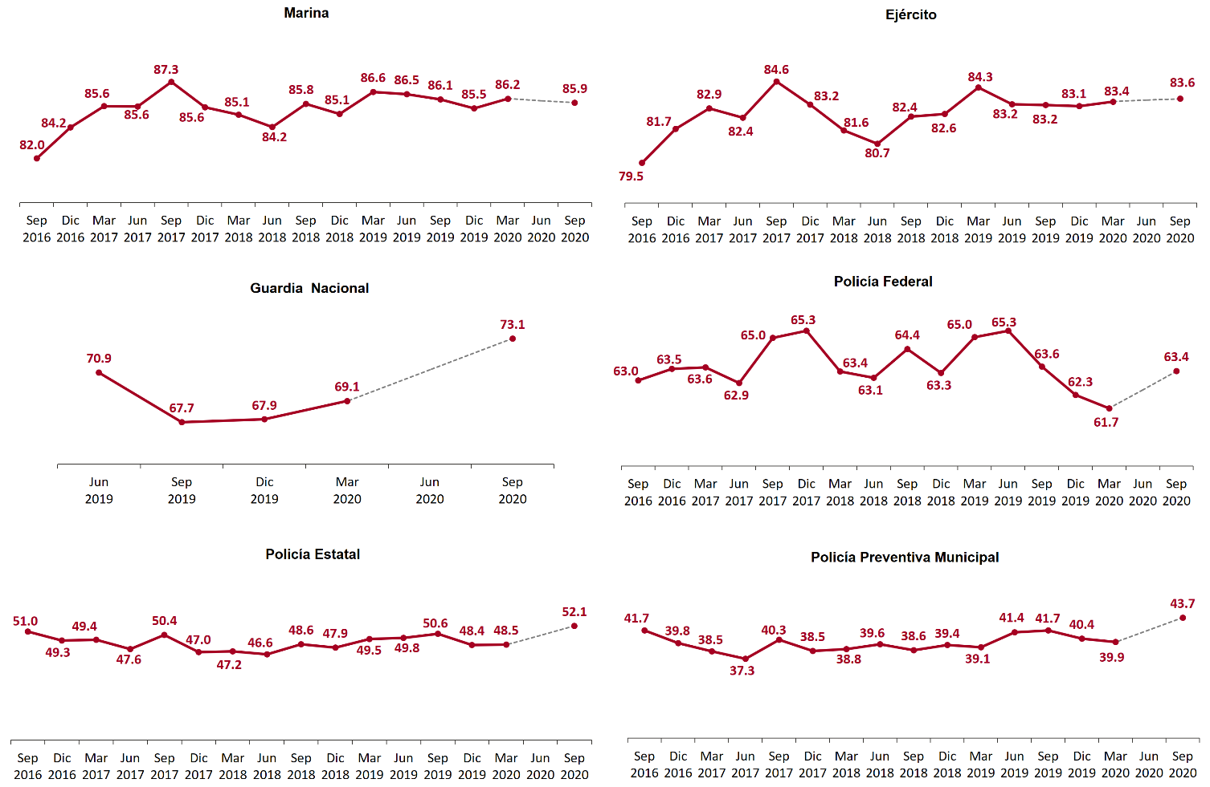

Nota: Debido a la emergencia sanitaria generada por el virus SARS-CoV2, fue cancelado el levantamiento correspondiente al segundo trimestre de 2020, cuyos resultados serían publicados el 15 de julio de 2020.

Fuente: INEGI. Encuesta Nacional de Seguridad Pública Urbana (ENSU).

**Desempeño gubernamental (percepción)**

En septiembre de 2020, 77.8% de la población de 18 años y más manifestó como uno de los problemas más importantes en su ciudad la existencia de “baches en calles y avenidas”; 58.5% el “alumbrado público insuficiente”, y 58.4% consideró la “delincuencia (robos, extorsiones, secuestros, fraudes, etc.)”.

**PROBLEMÁTICAS MÁS IMPORTANTES EN CIUDADES**

**MARZO DE 2020 Y SEPTIEMBRE DE 2020**

(Porcentaje)

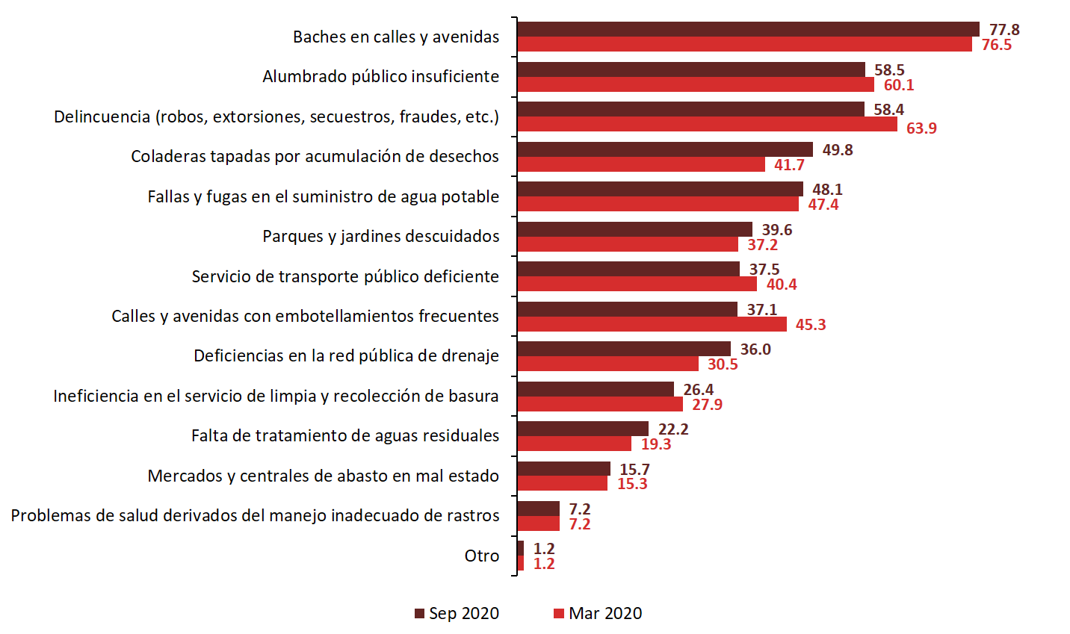

Nota: Debido a la emergencia sanitaria generada por el virus SARS-CoV2, fue cancelado el levantamiento correspondiente al segundo trimestre de 2020, cuyos resultados serían publicados el 15 de julio de 2020.

Fuente: INEGI. Encuesta Nacional de Seguridad Pública Urbana (ENSU).

**Desempeño gubernamental (percepción)**

El porcentaje de la población de 18 años y más que consideró al gobierno de su ciudad como “muy o algo efectivo” para resolver los problemas más importantes fue 27% a nivel nacional. Las ciudades con mayor porcentaje en dicha percepción fueron: Apodaca (57%), Cuajimalpa de Morelos (52.3%) y Saltillo (52%). Mientras que las ciudades con menor porcentaje de percepción de efectividad para resolver problemas fueron: Juárez (11.3%), San Pedro Tlaquepaque (11.9%) y Ecatepec de Morelos (12 por ciento).

**PERCEPCIÓN DE LA POBLACIÓN SOBRE LA EFECTIVIDAD DEL GOBIERNO DE SU CIUDAD PARA RESOLVER LAS PRINCIPALES PROBLEMÁTICAS, POR CIUDAD DE INTERÉS**

**SEPTIEMBRE DE 2020**

(Porcentaje)

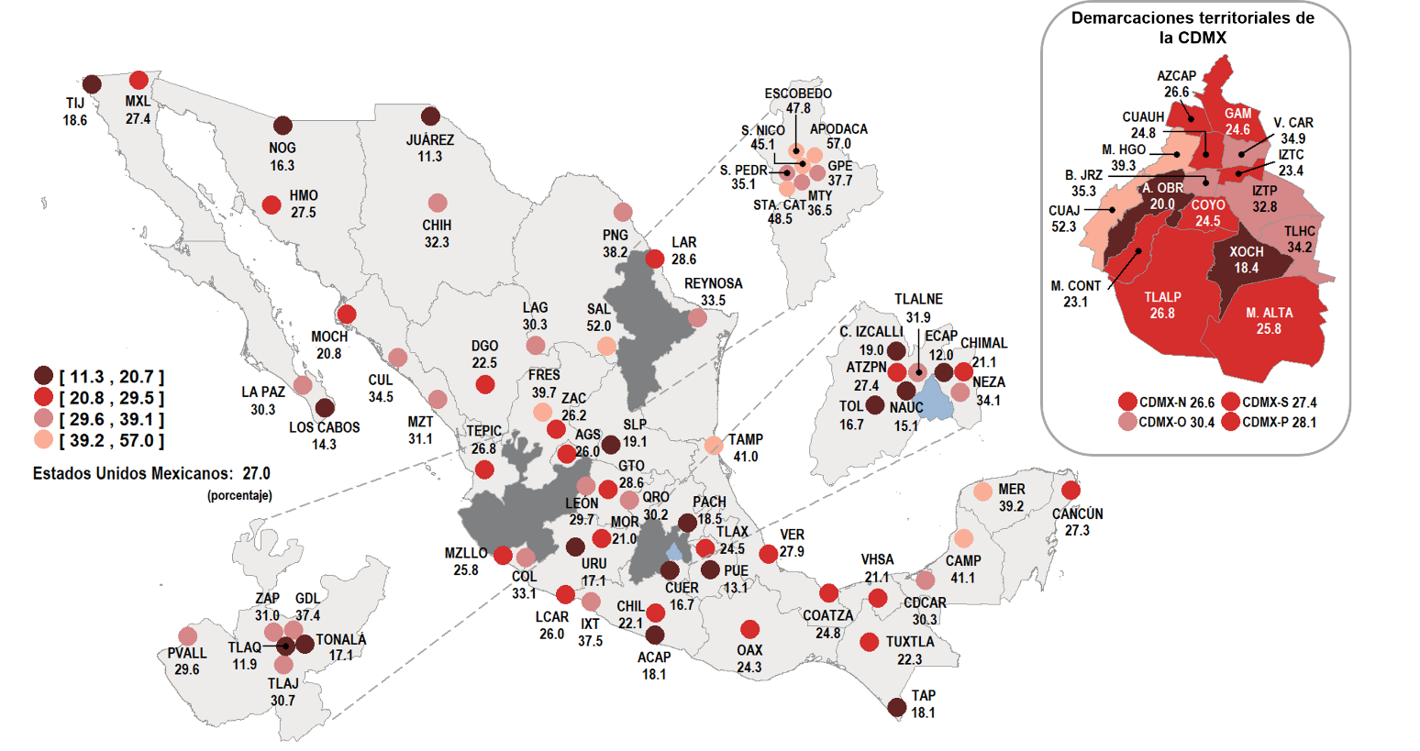

Fuente: INEGI. Encuesta Nacional de Seguridad Pública Urbana (ENSU).

**Víctimas de actos de corrupción**

De enero a septiembre de 2020, se estima que el 13% de la población de 18 años y más tuvo contacto con alguna autoridad de seguridad pública[12], del cual 45.6% declaró haber sufrido un acto de corrupción por parte del personal perteneciente a dichas autoridades.

**POBLACIÓN QUE EXPERIMENTÓ ALGÚN ACTO DE CORRUPCIÓN POR PARTE DE ALGUNA AUTORIDAD DE SEGURIDAD PÚBLICA**

(Porcentaje)

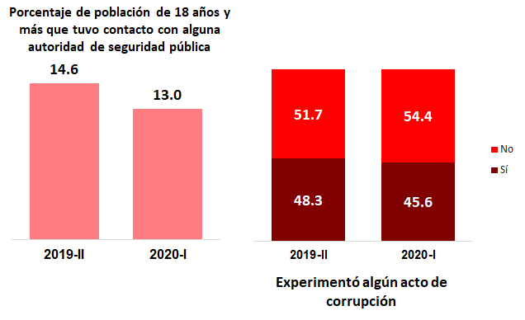

Fuente: INEGI. Encuesta Nacional de Seguridad Pública Urbana (ENSU).

Nota. Para el segundo periodo de 2019, se toman en cuenta las situaciones ocurridas entre julio y diciembre de ese año, mientras que, para el primer periodo de 2020, se toman en cuenta las situaciones ocurridas entre enero y septiembre.

**POBLACIÓN QUE EXPERIMENTÓ ALGÚN ACTO DE CORRUPCIÓN POR PARTE DE ALGUNA AUTORIDAD DE SEGURIDAD PÚBLICA 1, POR CIUDAD DE INTERÉS**

**ENERO - SEPTIEMBRE DE 2020**

(Porcentaje)

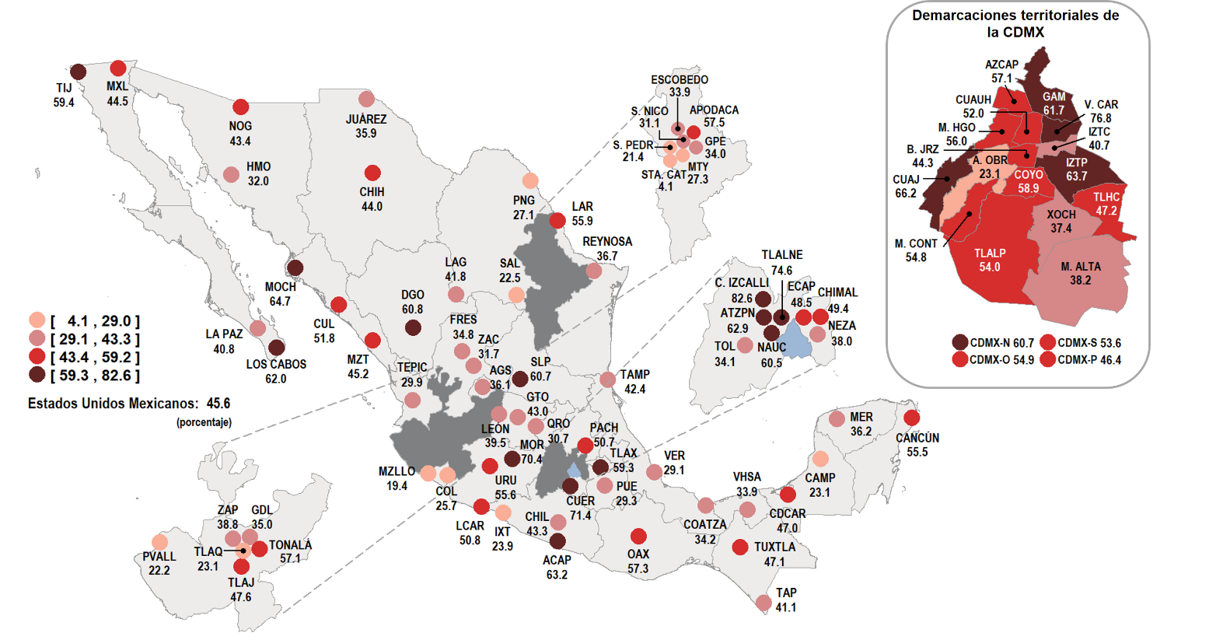

**1** Población de 18 años y más que tuvo contacto directo con autoridades de seguridad pública por incidentes de tránsito, infracciones, detenciones por riñas, faltas a la moral o administrativas.

Fuente: INEGI. Encuesta Nacional de Seguridad Pública Urbana (ENSU).

**Hogares con algún integrante víctima de robo y/o extorsión (victimización)**

Durante el primer semestre de 2020, se estima que 21.8% de los hogares en zonas urbanas tuvo integrantes que fueron víctima1 de al menos un delito de *robo total*2 o *parcial3 de vehículo*, *robo en casa habitación*, *robo o asalto en calle o transporte público* (incluye robo en banco o cajero automático), *robo en forma distinta a las anteriores*, o *extorsión*.

**HOGARES VÍCTIMA O CON ALGÚN INTEGRANTE VÍCTIMA DE ROBO Y/O EXTORSIÓN**

(Porcentaje)

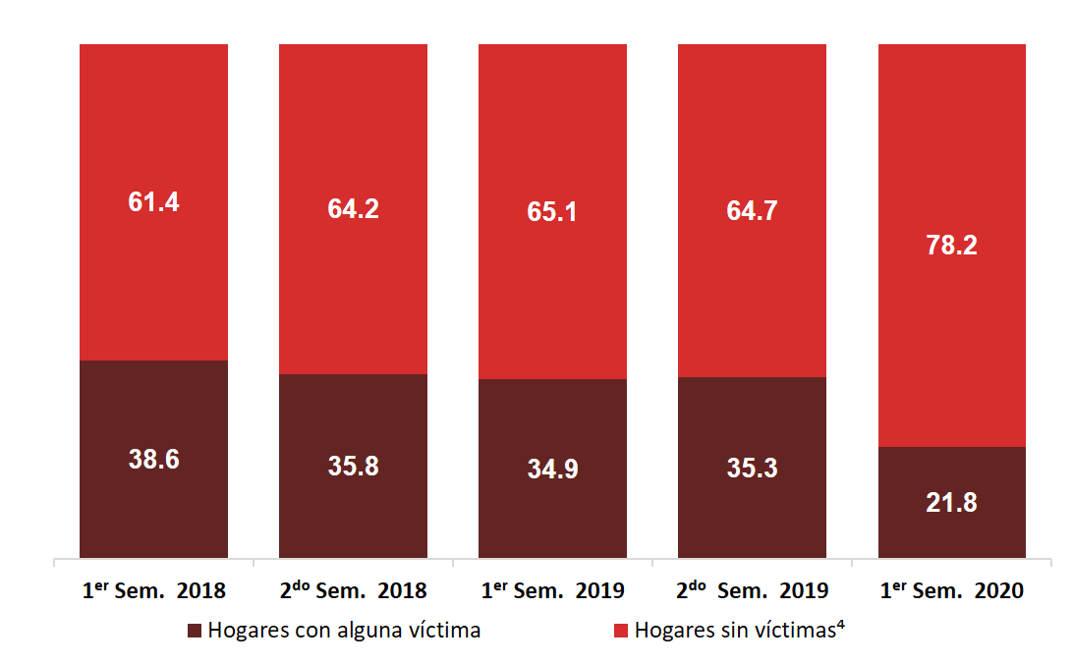

1 En cada hogar el informante pudo haber declarado más de un delito.

2 Automóvil, camioneta o camión.

3 Robo de accesorios refacciones o herramientas de vehículos (automóvil, camioneta o camión).

4 Se incluyen aquellos hogares en donde no se especificó si alguno de sus integrantes fue víctima de al menos un delito.

Fuente: INEGI. Encuesta Nacional de Seguridad Pública Urbana (ENSU).

**Hogares con algún integrante víctima de robo y/o extorsión por tipo de delito (experiencia)**

Durante el primer semestre de 2020, en 8.5% de los hogares de las ciudades de interés, al menos un integrante del hogar sufrió *robo o asalto en la calle o en el transporte público.* Por otra parte, en 7.5% de los hogares al menos un integrante del hogar sufrió *extorsión* y 6.4% de los hogares fue víctima de *robo parcial de vehículo*.

**HOGARES VÍCTIMA O CON ALGÚN INTEGRANTE VÍCTIMA POR TIPO DE DELITO**

(Porcentaje)

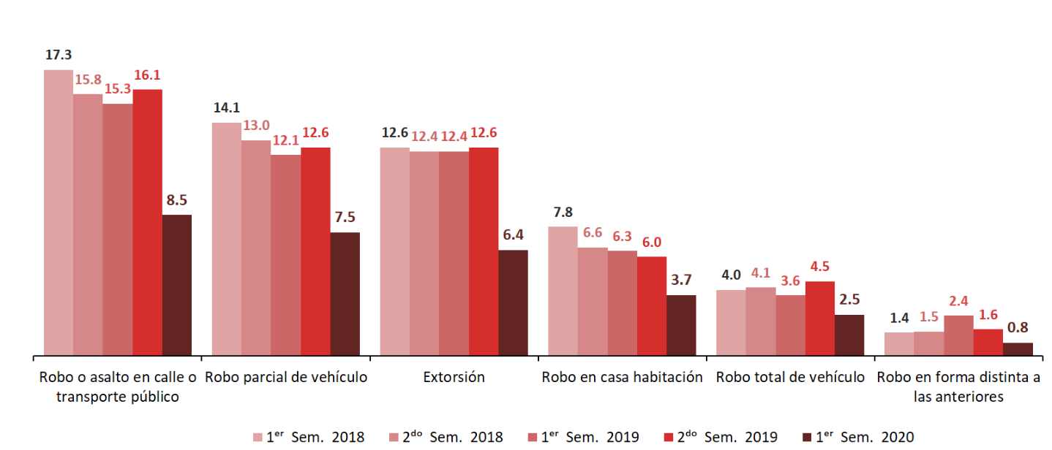

Fuente: INEGI. Encuesta Nacional de Seguridad Pública Urbana (ENSU).

**HOGARES VÍCTIMA O CON ALGÚN INTEGRANTE VÍCTIMA**

**DE ROBO* Y/O EXTORSIÓN POR CIUDAD DE INTERÉS**

**PRIMER SEMESTRE DE 2020**

(Porcentaje)

**\*** Se incluyen los delitos de “Robo o asalto en la calle o en el transporte público”, “Robo total de vehículo”, “Robo de accesorios, refacciones o herramientas de vehículos”, “Robo a casa habitación” y “Robo en forma distinta a las anteriores”.

Fuente: INEGI. Encuesta Nacional de Seguridad Pública Urbana (ENSU).

**HOGARES VÍCTIMA O CON ALGÚN INTEGRANTE VÍCTIMA DE ROBO\***

**POR CIUDAD DE INTERÉS**

**PRIMER SEMESTRE DE 2020**

(Porcentaje)

**\*** Se incluyen los delitos de “Robo o asalto en la calle o en el transporte público”, “Robo total de vehículo”, “Robo de accesorios, refacciones o herramientas de vehículos”, “Robo a casa habitación” y “Robo en forma distinta a las anteriores”.

Fuente: INEGI. Encuesta Nacional de Seguridad Pública Urbana (ENSU).

**HOGARES CON ALGÚN INTEGRANTE VÍCTIMA DE EXTORSIÓN**

**POR CIUDAD DE INTERÉS**

**PRIMER SEMESTRE DE 2020**

(Porcentaje)

* No significativo, corresponde a las estimaciones más pequeñas con coeficiente de variación mayor o igual al 30%.

Fuente: INEGI. Encuesta Nacional de Seguridad Pública Urbana (ENSU).

**Violencia en el entorno familiar – Hogares**

De enero a septiembre de 2020, se estima que en 9% de los hogares en zonas urbanas existió algún tipo de violencia[13] en el entorno familiar, de los cuales en 24.5% de los hogares los involucrados eran menores de edad.

**Hogares según condición de violencia**

**en el entorno familiar**

(porcentaje)

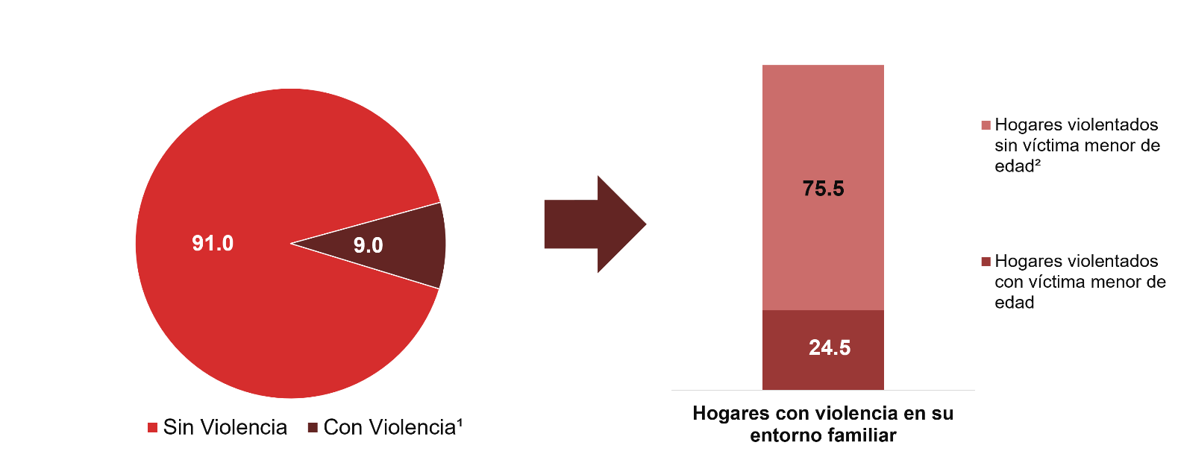

**Violencia en el entorno familiar – Personas**

De enero a septiembre de 2020, se estima que 7.8% de las personas de 18 años y más en zonas urbanas sufrió de violencia[14] en el entorno familiar. En mujeres este porcentaje fue de 9.2%, mientras que en hombres de 6.1 por ciento.

**Población de 18 años y más violentada en el entorno**

**familiar por sexo**

(porcentaje)

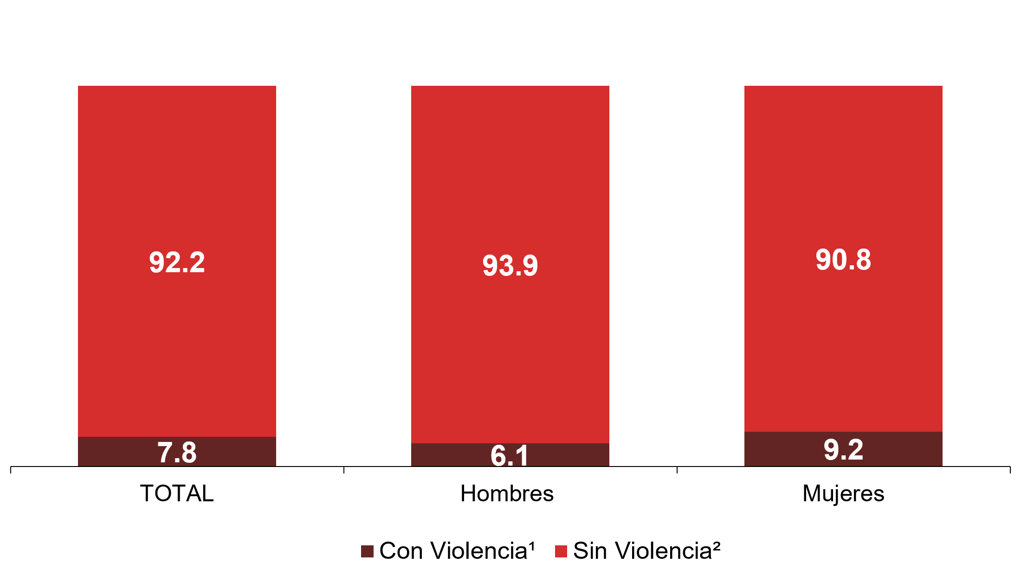

De enero a septiembre de 2020, se estima que 5.4% de las personas de 18 años y más en zonas urbanas fue violentado por *ofensas o humillaciones* por parte de algún miembro de su hogar. En mujeres este porcentaje fue de 6.6%, mientras que en hombres de 4 por ciento.

**Población de 18 años y más violentada en el entorno familiar**

**por sexo, según situación**

(porcentaje)

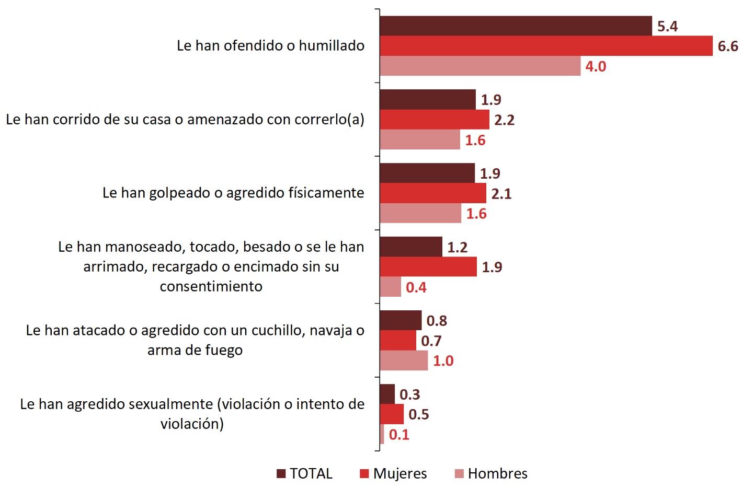

Fuente: INEGI. Encuesta Nacional de Seguridad Pública Urbana (ENSU).

**Violencia en el entorno familiar - Agresor**

De la población de 18 años y más que sufrió violencia en el entorno familiar, el/la principal agresor (a), miembro del hogar, fueron las personas sin parentesco especificado con un 43.9%, seguido del esposo (a) o pareja sentimental con un 22.9 por ciento.

**Población de 18 años y más violentada en el entorno**

**familiar por sexo, según agresor**

(porcentaje)

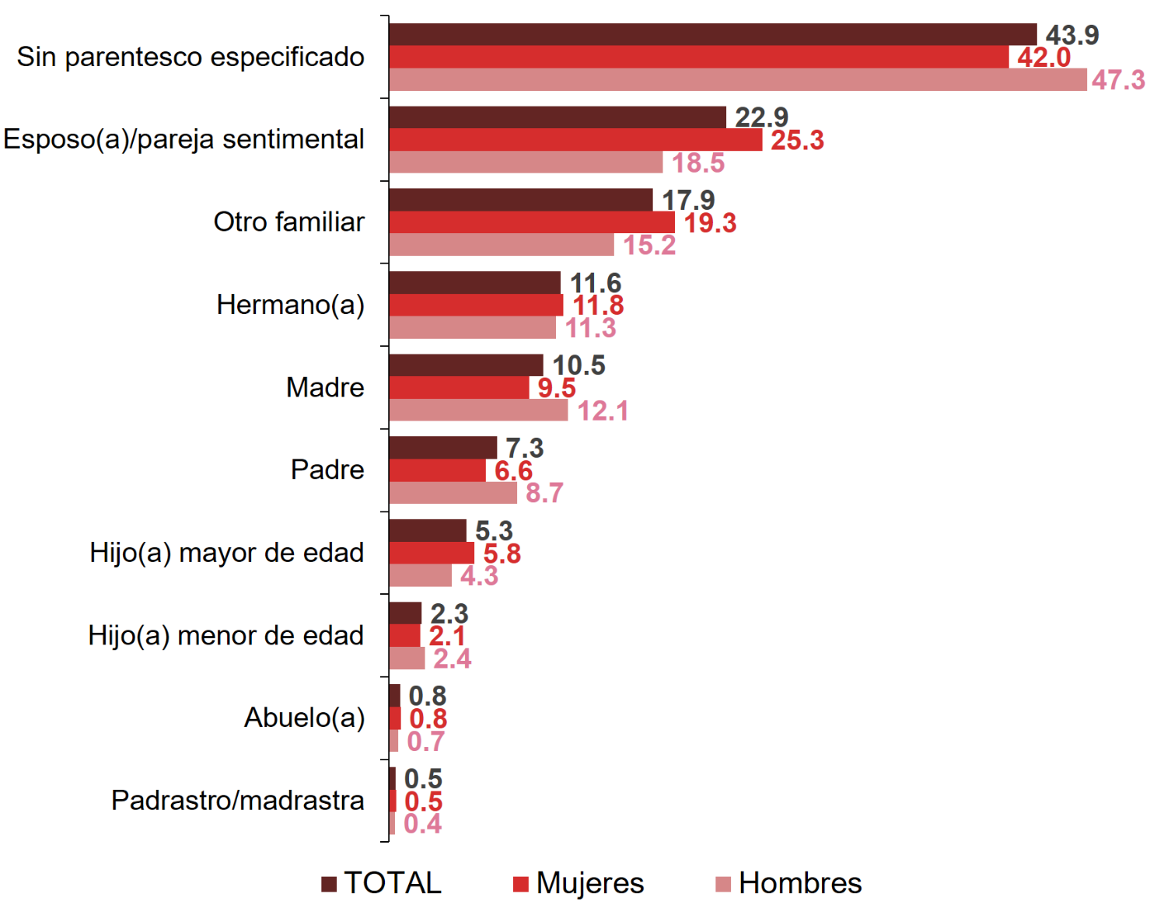

Fuente: INEGI. Encuesta Nacional de Seguridad Pública Urbana (ENSU).

**Violencia en el entorno familiar – Mes de ocurrencia**

De enero a septiembre de 2020, los meses donde se estima mayor ocurrencia de violencia en el entorno familiar, fueron agosto y junio, con 2%, seguido de julio con 1.9 por ciento.

**Población de 18 años y más violentada en el entorno**

**familiar por sexo, según mes de ocurrencia**

(porcentaje)

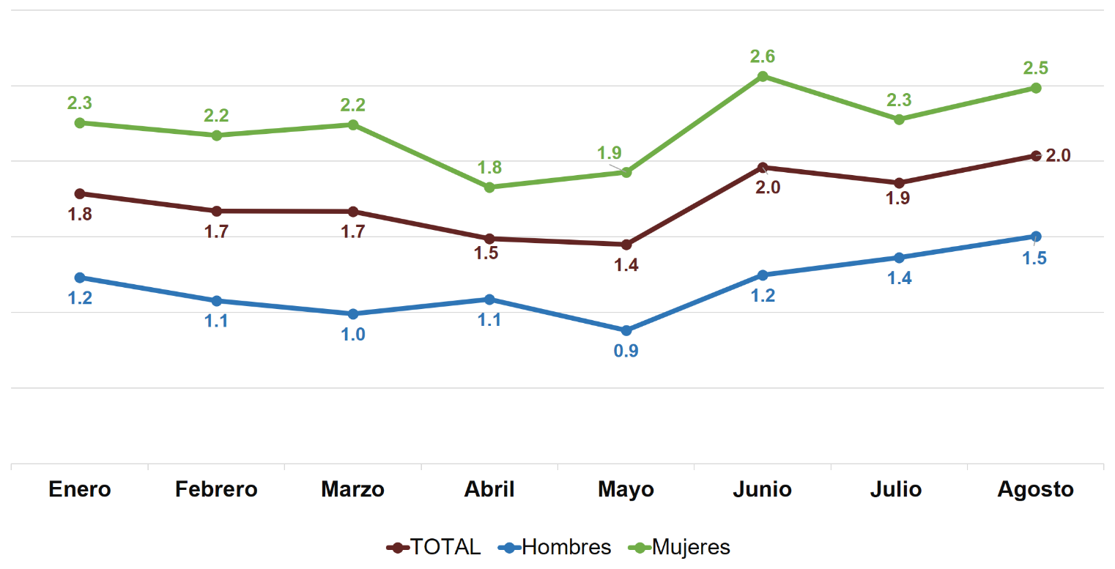

Nota: Se excluyen las estimaciones correspondientes a septiembre, debido a que el periodo del levantamiento no representa la totalidad de dicho mes. La estimación total en septiembre fue de 0.3%, 0.4% para mujeres y 0.2% para hombres. No obstante, se recomienda su uso para fines cualitativos. Fuente: INEGI. Encuesta Nacional de Seguridad Pública Urbana (ENSU).

**Aspectos Metodológicos**

La Encuesta Nacional de Seguridad Pública Urbana (ENSU) se lleva a cabo en la primera quincena de los meses de marzo, junio, septiembre y diciembre de cada año. A partir de 2016 cuenta con una muestra de 300 viviendas trimestrales por ciudad de interés y a partir de septiembre de 2019, 300 viviendas por cada una de las 16 demarcaciones territoriales en que se divide la Ciudad de México. El agrupado nacional en septiembre de 2020 fue de 25 500 viviendas. El entrevistado, que debe contar con al menos 18 años de edad, es seleccionado aleatoriamente. El esquema de muestreo es probabilístico, trietápico, estratificado y por conglomerados, tiene como última unidad de selección la vivienda particular y como unidad de observación a la persona.

Para el tercer trimestre de 2020, la ENSU se aplicó en 69 ciudades de interés, más la Ciudad de México dividida en 16 demarcaciones territoriales. Un total de 70 ciudades de interés. Asimismo, a partir de 2016 se seleccionó un nuevo panel de viviendas, en el cual cada vivienda será visitada en cinco ocasiones, una cada trimestre, de manera que una vivienda participa en el proyecto a lo largo de un año con tres meses.

El tamaño de la muestra garantiza un nivel de confianza en los resultados del 90%, con errores relativos acotados al 15%, considerando una tasa de no respuesta del 15 por ciento. Para el tercer trimestre de 2020 la tasa de respuesta neta total fue de 86.8 por ciento.

La información que se genera con esta encuesta permite tener un panorama amplio de aspectos relacionados con la seguridad pública. Dos de ellos se refieren a la percepción de seguridad en términos del temor a la delincuencia; otro se enfoca en el conocimiento de conductas delictivas o antisociales; el cuarto aspecto se centra en el cambio de rutinas o hábitos por temor a ser víctima del delito; el quinto muestra la percepción sobre el desempeño de las policías Preventiva Municipal, Estatal, Federal, Guardia Nacional, Ejército y Marina. Además, se genera información que permite identificar los conflictos o enfrentamientos directos y conductas antisociales con familiares, vecinos, compañeros de trabajo o escuela, establecimientos o autoridades de gobierno, la percepción sobre el desempeño gubernamental, los principales problemas que enfrentan las personas en su ciudad y la efectividad de las autoridades para atenderlos, así como los hogares víctima u hogares con algún integrante víctima en cada ciudad de interés y las personas víctima de al menos un acto de corrupción por parte de autoridades de seguridad pública. Asimismo, se producen estimaciones sobre la condición de violencia en el entorno familiar.

Las cifras aquí mencionadas pueden ser consultadas en la página de Internet del Instituto:

<https://www.inegi.org.mx/programas/ensu/default.html>

1. Con el fin de determinar si existen o no variaciones significativas se llevan a cabo pruebas de hipótesis. Los estadísticos de prueba para la comparación entre las proporciones de percepción de inseguridad del último trimestre con el trimestre anterior y con el mismo trimestre del año anterior son menores a 0.05 y, por lo tanto, se rechaza la hipótesis nula de igualdad.
2. Incluye las localidades "San José del Cabo y Cabo San Lucas".
3. Población de 18 años y más que tuvo contacto directo con autoridades de seguridad pública por incidentes de tránsito, infracciones, detenciones por riñas, faltas a la moral o administrativas.
4. 1 Ver cuestionario en <https://www.inegi.org.mx/programas/ensu/default.html>
5. 1 Desde el tercer levantamiento de 2019 se integraron 69 ciudades de interés, más la Ciudad de México dividida en 16 demarcaciones territoriales. Un total de 70 ciudades de interés.
6. Con el fin de determinar si existen o no variaciones significativas se llevan a cabo pruebas de hipótesis. Los estadísticos de prueba para la comparación entre las proporciones de percepción de inseguridad del último trimestre con el trimestre anterior y con el mismo trimestre del año anterior son menores a 0.05 y, por lo tanto, se rechaza la hipótesis nula de igualdad.
7. Incluye las localidades "San José del Cabo y Cabo San Lucas".
8. Con el fin de determinar si existen o no variaciones significativas se llevan a cabo pruebas de hipótesis. Determinando un cambio estadísticamente significativo en la población que mencionó que la situación de la inseguridad empeorará en los próximos 12 meses entre el último trimestre con el trimestre anterior y con el mismo trimestre del año anterior, así como en la población que mencionó que la situación de inseguridad seguirá igual de mal entre el primer último trimestre y el trimestre anterior.
9. Con el fin de determinar si existen o no variaciones significativas se llevan a cabo pruebas de hipótesis. Determinando un cambio estadísticamente significativo en la población que mencionó atestiguar venta o consumo de droga, robos o asaltos, bandas violentas o pandillerismo, consumo de alcohol en las calles y robo o venta ilegal de gasolina o diésel entre el último trimestre con el mismo trimestre del año anterior; y con el trimestre anterior en la atestiguación de robos o asaltos, consumo o venta de droga, atestiguación de disparos y robo o venta ilegal de gasolina o diésel.
10. Con el fin de determinar si existen o no variaciones significativas se llevan a cabo pruebas de hipótesis. Determinando un cambio estadísticamente significativo en la población que mencionó cambios de hábitos respecto a llevar cosas de valor, visitar parientes o amigos, caminar en los alrededores de su vivienda y permitir que menores salgan de su vivienda, entre el último trimestre con el mismo trimestre del año anterior; y un cambio estadísticamente significativo en la población que menciono cambio de hábitos respecto a llevar cosas de valor, caminar en los alrededores de su vivienda y permitir que menores salgan de su vivienda, entre el último trimestre con el trimestre anterior.
11. Se evalúa la percepción de la población sobre el desempeño, así como sobre el nivel de confianza en la Guardia Nacional independientemente de su operación en las ciudades de interés.
12. Población de 18 años y más que tuvo contacto directo con autoridades de seguridad pública por incidentes de tránsito, infracciones, detenciones por riñas, faltas a la moral o administrativas.
13. Incluye las situaciones: "Le han ofendido o humillado (por ejemplo, insultos que le hicieron sentir menos o le hicieron sentir mal)", "Le han corrido de su casa o amenazado con correrlo(a)", "Le han golpeado o agredido físicamente, por ejemplo, pellizcado, jalado el cabello, empujado, jaloneado, abofeteado, pateado, golpeado con el puño o aventado algún objeto", "Le han atacado o agredido con un cuchillo, navaja o arma de fuego", "Le han manoseado, tocado, besado o se le han arrimado, recargado o encimado sin su consentimiento", "Le han agredido sexualmente (han intentado obligarle o le han obligado a tener relaciones sexuales por la fuerza o con amenazas)".

    2 Incluye los casos que no especificaron y los que declararon no haber menores en el hogar.
14. Incluye las situaciones: "Le han ofendido o humillado (por ejemplo, insultos que le hicieron sentir menos o le hicieron sentir mal)", "Le han corrido de su casa o amenazado con correrlo(a)", "Le han golpeado o agredido físicamente, por ejemplo, pellizcado, jalado el cabello, empujado, jaloneado, abofeteado, pateado, golpeado con el puño o aventado algún objeto", "Le han atacado o agredido con un cuchillo, navaja o arma de fuego", "Le han manoseado, tocado, besado o se le han arrimado, recargado o encimado sin su consentimiento", "Le han agredido sexualmente (han intentado obligarle o le han obligado a tener relaciones sexuales por la fuerza o con amenazas)". Cada informante pudo haber declarado más de una situación.

    2 Incluye los casos donde no se especificó si fue violentada en su entorno familiar.